オリエンテーリングＡ
解答用紙
 |  | 学校 |  | グループ名
 |  |  |  | または氏名
問題① |  |  |  | 問題⑨
問題② |  |  |  | 問題⑩ |  | 時～ 時
問題③ |  |  |  | 問題⑪ |  | 枚
問題④ |  | うらのわくにスケッチしてください |  | 問題⑫
問題⑤ |  |  |  | 問題⑬
問題⑥ |  |  |  | 問題⑭
問題⑦ |  |  |  | 問題⑮
問題⑧ |  |  |  | 問題⑯ |  | うらのわくに書いてください
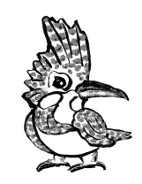

★発見したことコーナー
【問④のスケッチ】

【問⑯の俳句】
5
7
5

 |  |  |  | Ｍｅｍｏ

